Санкт-Петербургский политехнический университет Петра Великого
Институт машиностроения, материалов и транспорта
Высшая школа машиностроения

«ПЕРСПЕКТИВНЫЕ МАШИНОСТРОИТЕЛЬНЫЕ ТЕХНОЛОГИИ (ADVANCED ENGINEERING TECHNOLOGIES) AET 2022»
Международная научно-практическая конференция

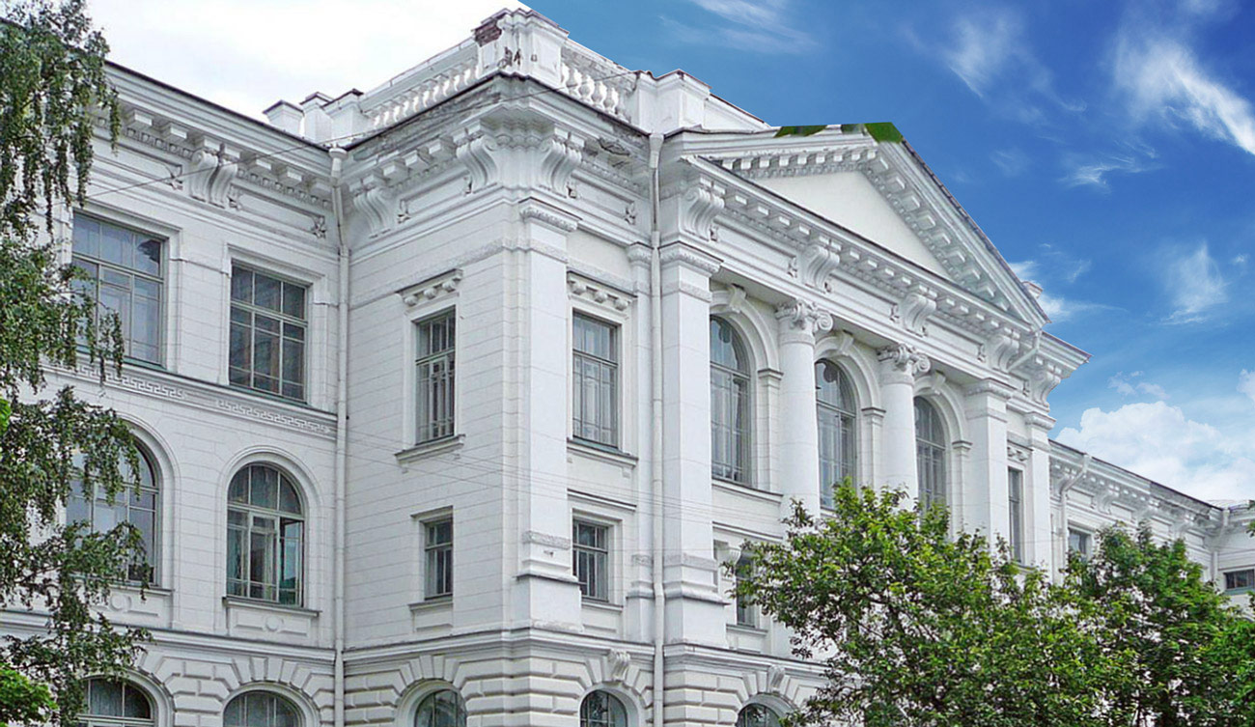

Первое информационное сообщение

21-25 ноября 2022 года
Санкт-Петербург, Россия
ОБЩАЯ ИНФОРМАЦИЯ
В ноябре 2022 в СПбПУ на базе Высшей школы машиностроения Института машиностроения, материалов и транспорта впервые состоится Международная научно-практическая конференция «Перспективные машиностроительные технологии (Advanced Engineering Technologies) AET 2022» для ученых, специалистов, аспирантов и молодых исследователей из России и стран Ближнего и Дальнего Зарубежья.
Планируется заслушивание докладов в очном и дистанционном формате.

ОСНОВНЫЕ НАПРАВЛЕНИЯ РАБОТЫ КОНФЕРЕНЦИИ
1. Технология машиностроения
2. Цифровизация машиностроительных производств
3. Компьютерные технологии в машиностроении
4. Конструкторско-технологические разработки триботехнического назначения
5. Инновационные технологии электрофизических и электрохимических методов обработки материалов
6. Машины и технология обработки металлов давлением
7. Управление качеством в машиностроении
8. Перспективные материалы и технологии.

ПРОГРАММНЫЙ КОМИТЕТ
Сопредседатели:
Попович Анатолий Анатольевич – д.т.н., проф. (СПбПУ, Санкт Петербург)
Гасюк Дмитрий Петрович – д.т.н., проф. (СПбПУ, Санкт Петербург)
Состав
Хейфец Михаил Львович, д.т.н., профессор, директор Института прикладной физики Национальной академии наук Беларуси
Рубаник Василий Васильевич – д.т.н., член-корреспондент Национальной академии наук Беларуси, заведующий лабораторией Института технической акустики Национальной академии наук Беларуси
Ван Цзыси – к.т.н., доцент, начальник лаборатории «Laboratory of Sealing and Lubrication» Университета Цинхуа, (Пекин, Китай)
Ли Шунцай – профессор Цзянцусского университета (Сюйджоу, Китай)
Дудкин Михаил Васильевич – профессор Восточно-Казахстанского технического университета им. Д. Серикбаева (Усть-Каменогорск, Казахстан)
Ашвани Кумар – доктор машиностроения, отдел технического образования, штат Уттар-Прадеш (Канпур, Индия)
Нитеш Дутт – доктор машиностроения, колледж машиностроения, штат Уттараханд (Рурки, Индия)
Колодяжный Дмитрий Юрьевич – д.т.н., проректор по научной деятельности (МГТУ "СТАНКИН", Москва)
Скотникова Маргарита Александровна – д.т.н., проф. (СПбПУ, Санкт Петербург)
Радкевич Михаил Михайлович – д.т.н., проф. (СПбПУ, Санкт Петербург)

ОРГАНИЗАЦИОННЫЙ КОМИТЕТ
Председатель:
Теплухин В.Г. – к.т.н., доцент (СПбПУ, Санкт Петербург)
Зам. председателя
Макарова Т.А. – к.т.н., доцент (СПбПУ, Санкт Петербург)
Ван Ли – профессор Цзянцусского университета (Сюйджоу, Китай)
Ким Алина Игоревна – ассоциированный профессор Восточно-Казахстанского технического университета им. Д. Серикбаева (Усть-Каменогорск, Казахстан)
Состав
Аксенов Л.Б. – д.т.н., проф. (СПбПУ, Санкт Петербург)
Коротких М.Т. – д.т.н., проф. (СПбПУ, Санкт Петербург)
Михайлов С.В. – д.т.н., проф. (КГУ, Кострома)
Любомудров С.А. – к.т.н., доцент (СПбПУ, Санкт Петербург)
Хлопков Е.А. – к.т.н., ассистент (СПбПУ, Санкт Петербург)
Шабалин Д.Н. – к.т.н., доцент (СПбПУ, Санкт Петербург)
Елисеев К.В. – ст. преподаватель (СПбПУ, Санкт Петербург)

ВАЖНЫЕ ДАТЫ
• 30 сентября 2022 года – срок окончания регистрации с указанием названия доклада
• 28 октября 2022 года – срок окончания приема оформленных докладов и экспертных заключений о возможности опубликования в открытой печати (для участников из Российской Федерации)
• 7 ноября 2022 года – рассылка 2-го информационного сообщения с подробным описанием места проведения AET 2022, проекта Программы конференции.
• 21-25 ноября 2022 года – работа AET 2022.

Доклады конференции будут опубликованы в сборнике трудов конференции, индексируемом в российском индексе научного цитирования (РИНЦ).

ПРАВИЛА ОФОРМЛЕНИЯ СТАТЕЙ
Материалы докладов объемом до 7 страниц следует подготовить строго согласно правилам оформления сборника, указанным в файле «Правила оформления AET 2022». Оформленные не по правилам статьи рассматриваться не будут.
Набранный с указанными в приложенном файле правилами материал и регистрационную карточку конференции прикрепленными файлами выслать по электронному адресу: makarovata2004@gmail.com
ОРГВЗНОС И ОПЛАТА ПУБЛИКАЦИЙ
Участие в конференции бесплатное.
Всем участникам будет предоставлен сборник статей в электронном формате.
О необходимости печатного экземпляра сборника (стоимость будет объявлена позже) следует уведомить Оргкомитет через форму регистрационной карточки.
Участникам Конференции рекомендуется заранее бронировать гостиницу в СПб.
Гостиницы рядом с СПбПУ:
Орбита – https://spborbita.ru/;
Спутник – https://sputnik-hotel.ru/
ИМОП СПбПУ
– https://www.imop-spbspu.ru/students_life/accommodation.html
Вы также можете самостоятельно выбрать любой отель в центре или другой части города.

РЕГИСТРАЦИЯ УЧАСТНИКОВ AET 2022 осуществляется только в интерактивном режиме по электронной почте makarovata2004@gmail.com.
Информацию о AET 2022 можно уточнить по контактным адресам.
Рабочие языки AET 2022: русский, английский.

КОНТАКТНЫЕ АДРЕСА
Теплухин Василий Гельевич
E-mail: cornfield@yandex.ru
Макарова Татьяна Алексеевна
E-mail: makarovata2004@gmail.com
Хлопков Елисей Алексеевич
E-mail: hlopkov_ea@spbstu.ru

